

Rapport Bibliographique
Année scolaire 2023-2024

″Poly-Serveur″

Etudiant : WARTSKI NARANJO Daniel

Encadrant : Pascal Masson

Ecole Polytechnique Universitaire de Nice Sophia-Antipolis, Département électronique
1645 route des Lucioles, Parc de Sophia Antipolis, 06410 BIOT
SOMMAIRE

Introduction 3
Cahier des charges 4
Structure du système 5
1. Introduction 5
2. Roues 5
3. Capteurs 5
3.1. Capteurs infrarouges 5
3.2. Capteurs ultrasons 7
4. Moteurs 8
5. Alimentation 10
Conclusion 11
Liste de matériaux 12
Bibliographie 13
Planning 14

Introduction

Dans le cadre de mon projet de troisième année, je propose de réaliser un robot qui fait office de serveur dans les restaurants. Dans un premier temps, le robot doit être capable de se déplacer en suivant une ligne noire au sol et être capable de prendre des décisions pour atteindre la table attendue. Deuxièmement, le robot doit pouvoir se déplacer librement sans les lignes noires au sol. Tout cela doit être réalisé sans entrer en collision avec l'environnement.

Afin de faciliter la construction de mon robot, je vais diviser la fabrication en différentes étapes.
- Tout d'abord, je vais construire un robot qui suit une ligne noire au sol.
- Dans un second temps je parviendrai, grâce à un programme, à faire arrêter mon robot à certains points précis qui représenteront les tables du restaurant. (Ces deux premières étapes sont ce que nous prévoyons de réaliser tout au long de cette année.)
- Dans une dernière étape, je prévois de rendre mon robot plus autonome, en supprimant les rayures noires au sol, permettant ainsi à ce robot de se déplacer librement dans l'espace.

Cahier des charges

 | Fonctions | Critère | Niveau | Flexibilité
FP 1 | Se déplacer | Vitesse et accélération | 0,1 m/s  0,01m/s² | F2
FC 2 | Détecter les obstacles | Précision | ± 3mm | F2
FC 3 | Être léger | Masse totale | Entre 2 et 4 kg | F2
FC 4 | Être constamment alimenté | Moyen d’alimentation | 4000 mAh, 6V | F2
FC 5 | Être petit | Taille | 20*20*30 cm | F3
FC 6 | Il doit identifier précisément la ligne noire | Précision | ± 3mm | F2

Structure du système

1. Introduction
Une fois le cahier des charges effectué, nous pouvons commencer à nous concentrer sur la structure interne du robot en fonction des informations extraites de ce cahier. Dans cette partie, nous allons voir quels types de moteurs conviennent le mieux au robot, en plus des autres composants nécessaires à son fonctionnement. Nous allons également étudier la forme de l'algorithme dont ce robot aura besoin pour pouvoir se déplacer en suivant la ligne noire.

2. Roues

Pour cette étude, il est envisagé de réaliser le robot à deux ou quatre roues. L’avantage d’utiliser quatre roues est que le robot est plus stable et peut atteindre des vitesses plus élevées. L’inconvénient de l’utilisation de quatre roues est que nous devrions acheter quatre moteurs au lieu de seulement deux, ce qui rend le tout plus cher. J'ai décidé de n'utiliser que deux roues car le coût est réduit, de plus il n'est pas nécessaire que le robot aille à des vitesses élevées et aussi avec une bonne structure le robot n'aura pas de problèmes de stabilité.
Pour les roues j’ai choisi les Pneus en plastique de 65 x 26 mm pour Arduino car ils servent largement pour répondre aux besoins du robot.
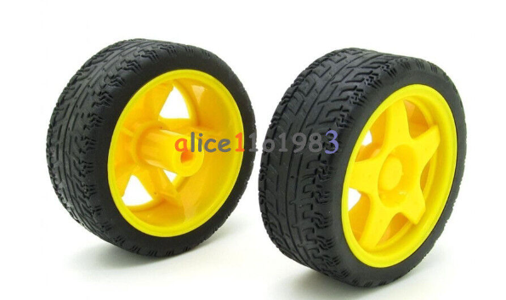
Afin de résoudre le problème de stabilité lors de l'utilisation de deux roues, deux supports peuvent être placés au bas du robot, comme on peut le voir sur la figure 1 où les cercles gris représentent ces supports.
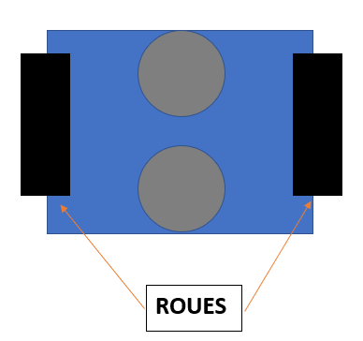
Figure 1

3. Capteurs

3.1. Capteurs infrarouges

Pour que le robot suive la ligne noire, j'ai décidé de mettre trois capteurs infrarouges, chacun séparé par la largeur de la ligne noire. Il a été décidé d'utiliser trois capteurs au lieu de deux afin que le robot soit centré par rapport au capteur central. Les différentes dispositions pouvant décrire le mouvement sont les suivantes :

Figure 2
Dans le cas de la figure 2, la ligne noire n'est vue que par le capteur du milieu, le robot avance donc tout droit.

Figures 3 et 4
Dans le cas des figures 3 et 4, le trait noir n'est vu que par le capteur droit ou gauche, puis le robot avance respectivement vers la droite ou vers la gauche pour se recentrer sur le capteur du milieu.
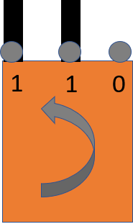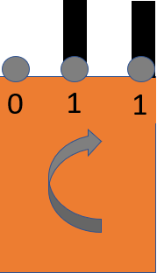
Figures 5 et 6
Dans le cas des figures 5 et 6, le trait noir est vu par le capteur du milieu et par le capteur droit ou gauche, puis le robot tourne respectivement vers la droite ou vers la gauche.

Figure 7
Dans le cas de la figure 7, le trait noir est vu par les trois capteurs, le robot a donc la possibilité de tourner à droite ou à gauche.
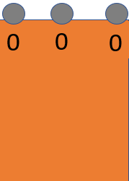
Figure 8
Finalement, dans le cas de la figure 8, la ligne noire n'est visible par aucun des trois capteurs, le robot reculera donc jusqu'à retrouver la ligne noire.

Comme capteurs infrarouges, j'ai choisi le Module infrarouge IR détecteur d'obstacle et proximité 5V - Capteur pour Arduino car ils sont bon marché et répondent aux besoins
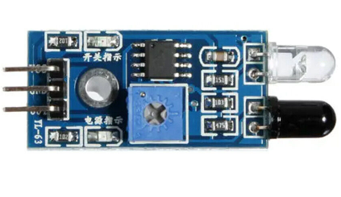

3.2. Capteurs ultrasons

J'ai décidé d'utiliser des émetteurs et récepteurs d'ultrasons pour que le robot n'entre pas en collision avec un objet ou quelqu'un dans son environnement lors de son trajet. Pour cela j'ai décidé d'utiliser le module Arduino HC-SR04.
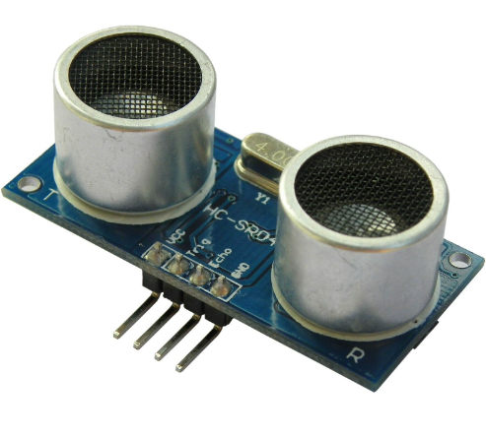

4. Moteurs
Grâce aux informations fournies par le cahier de charge et le simulateur robotshop.com, nous obtenons les paramètres dont nos moteurs ont besoin. Pour cela nous allons surdimensionner le poids et le diamètre des roues au cas où ceux-ci varient.
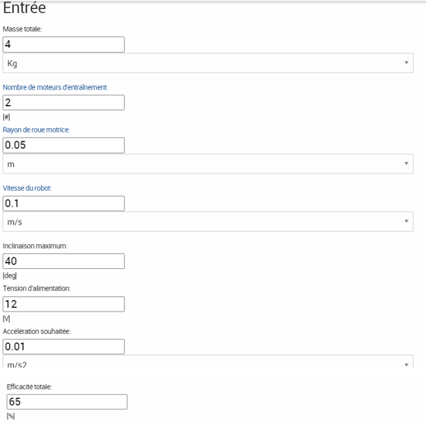
Donc les paramétres en sortie sont :
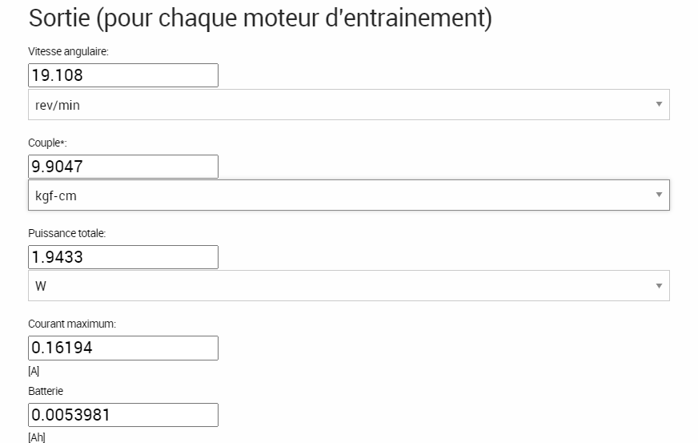

Nous pouvons choisir entre un moteur à courant continu (CC) ou un moteur brushless. Je vais utiliser le moteur CC car, si bien que le moteur brushless soit plus léger et moins encombrant, le moteur CC est moins cher et plus facile à utiliser.
Sachant que je vais utiliser un moteur à courant continu et connaissant également les caractéristiques que doit avoir ce moteur, j'ai choisi le DC 6V Moteur De Réduction Turbine À Couple Élevé À Engrenage 10/15/20RPM(6V 10RP) :
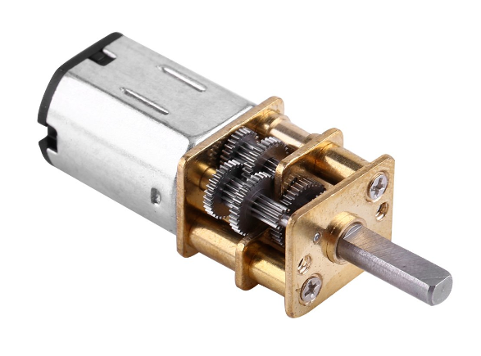
Afin de pouvoir utiliser ces moteurs, je vais utiliser la Carte RobotDyn Motor Shield 1A L293B 2 moteurs pour Arduino 1412C :
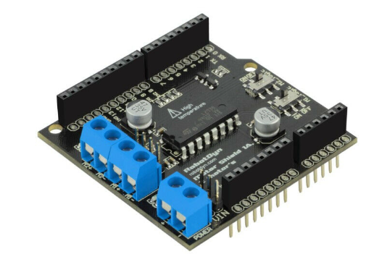

5. Alimentation
Pour l'alimentation, il faut environ une capacité de 4000 mAh et une tension de 6V. Pour l’alimentation j’ai choisi quatre piles alcalines de capacité de 2500 mAh et de tension 1,5 V chacun. J’ai choisi cette méthode d’alimentation car elle n’est pas chère et en plus il remplit largement les besoins pour le robot.
Pour utiliser cette méthode d’alimentation on a besoin du support pour les piles.
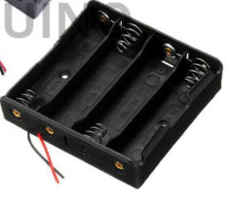

Conclusion
Pour conclure, cette bibliographie nous a donné la possibilité de sélectionner les éléments nécessaires à mon projet Poly Serveur tout en me permettant d'organiser ma conception et de construire mon robot dans le délai de cette année.
Cette année, on va se limiter seulement a un robot qui suit une ligne noire car le temps et les connaissance pour l’automatisation sont limités pour cette année.

Liste de matériaux

Composants | Modèle | Prix par unité | Quantité | Prix total | Lien d'achat
Émetteur et capteur infrarouge | Module infrarouge IR détecteur d'obstacle et proximité 5V - Capteur pour Arduino | 2,69 | 3 | 8,07 | https://www.ebay.fr/itm/393657351637?_trkparms=amclksrc%3DITM%26aid%3D1110006%26algo%3DHOMESPLICE.SIM%26ao%3D1%26asc%3D253998%26meid%3D6f2c21af56ff42fb916d5181889503a4%26pid%3D101195%26rk%3D4%26rkt%3D12%26sd%3D184506305419%26itm%3D393657351637%26pmt%3D1%26noa%3D0%26pg%3D4429486%26algv%3DSimplAMLv11WebTrimmedV3MskuWithLambda85KnnRecallV1V2V4ItemNrtInQueryAndCassiniVisualRankerAndBertRecallWithVMEV3CPCAndXaiPreRank%26brand%3D-%2BSans%2Bmarque%252FG%25E9n%25E9rique%2B-&_trksid=p4429486.c101195.m1851&amdata=cksum%3A3936573516376f2c21af56ff42fb916d5181889503a4%7Cenc%3AAQAIAAABoPBWcYOKzMOQjH9p9d%252FXfPb4c399g2XpQf9XIxfZsvddzs3WPiqKpBtFjJmlFa73E9N925dMHXLfUtK0hWhWk6RjTMiYuJXyUKnAoGuPwEmL5nq5DuNmE1Pg3vlIoA%252BI2Gcxq59L4Zym6VXjwEHGyu4ykrPEoj4CqW200qFvkY1u%252BrlizBnImXGUDY6fK%252F%252BtVRwvN9c3FYdnQxn1AyGrbe6UGocb29cxjjIIvu2y7MHhzmhky7%252BUelq68guMnp2RY5aPyVjBfSMAT3lAAABU%252B64N%252FtLyW2cuZP5kjz7eY7CAWxcORHbls3mqVkn5hLlrWEFOs%252BdPsXzLUSY6e7aF8Xiv%252BGYhtRVBMjeJ9abVoSBgterZGgDMtyPFyGm3vcWWATjWoW1Dg%252FBaFrO4%252Fj7ktPklVmNGCs7U8GdzTHNSaY7QbshipqKq4jr7xMd01BCjEuioR5IfzT%252FJb%252Fz7NCJyhqzsL6RJ%252BAXPO2Gh1n2V0oRLsSINjmOWQpompo08Y1Xs6Z3fYkkJIoj%252Bw7jIpKgONyvGcx68x7S7Ehpz9%252BjgWnJU%7Campid%3APL_CLK%7Cclp%3A4429486
Capteur à ultrasons | HC-SR04 | 3 | 1 | 3 | https://www.ebay.fr/itm/324161915982?hash=item4b798e4c4e:g:McAAAOSwJlReuA2z&amdata=enc%3AAQAIAAAA8G72KuDO3tX0EQMHVENHJ95EmgyQG%2BTG2mhDD2IrxL4NwAvW2wVtqaRQVbDJ5CcTFLOzD3oUQbhkLnd%2BHfYGT8DtuKyg9l2YM32ARzNuGKNzauj9ae66%2B%2Bw2AmI0FfM9UVG5p8PXkElxTer1n4PQDzZNj5SlMw0yEsGNzF28zms6Qh1TmQhmKGAGdgfKH0WSHCgfIwJ3TyDiWWkcSpxnx%2B4Sf%2FoudSE6by19a0BbEIP93e5RSzs%2BRv60OHZTy3T2PIDSDhRrWaydFmQaa8VEUCUbN8INy5WAE7GqfZBqWmT4aGSiEt7u67tygr9sUmudbg%3D%3D%7Ctkp%3ABk9SR6jOjJvrYg
Shield Moteur | Carte RobotDyn Motor Shield 1A L293B 2 moteurs pour Arduino 1412C | 12,8 | 1 | 12,8 | https://www.ebay.fr/itm/294171703496?hash=item447dfff8c8:g:GL8AAOSwf1dgvIh6&amdata=enc%3AAQAIAAAA4F8vT49jsYcwIU6hGye0GhDt1bVGpxF1KWgM1n%2BB7H7V%2BZ2Qk%2BYWUggie9k%2B2WE3PwIvtKDPzI%2Bdfncgmc%2F7B%2F2OGDUJg3eCYaZuvBRc%2BCiqO4yno7NhqVmavSUqMZzEkd%2FyPPOwtkDdEWdytgWNgy9CtodSY3kAeNygDdA4I9aLo6waXbIuLWNjf6OkwHw7QEjaMY5Qpq3OdhJoyd%2BFBEtxnQU1Fjf0UobJfl988%2F7Ky3e4Ux9%2BEKr%2FEd%2BsBXALlxRFJikKjuQAMi3g0Zp8ZzrQ47LxMYXeoA1Bub2Ee4mj%7Ctkp%3ABk9SR6qy_JvrYg
Moteurs | DC 6V Moteur De Réduction Turbine À Couple Élevé À Engrenage 10/15/20RPM(6V 10RP) | 24,42 | 2 | 48,84 | https://www.ebay.fr/itm/155755793410?hash=item2443c4cc02:g:LCgAAOSwmiRk6QZX&amdata=enc%3AAQAIAAAA8H0C2uY2x3qsU4sZQRBWuao4ZFWvsJvZv0WBQImLe1H8vn%2F1Yzrl8SbU0SGtjsiu7eKzQno%2FM9fVKod69ldysmeRPFt5ZcnMSugnhFzw4d7s2GiK6fkPEKcvLxJbcTTjErM19rSjGKEcCGu0BTeqzJmkUFra3ZmlrXR2hiUByL802JEauIbOuq6zF00T%2Bpw4fDwd4z5CR9v6nh96L2Q4hUl9D8pxP%2F6Zkl%2BzgtwgzZRnNrr6DZyaOc0ZpsPHV34CT8G%2BWC%2FEwd%2FoaaVoCnU4OyOsxLE0cAuGNPD7B25ivOX%2Fm8bu6jjssPbv0XG2XORFCQ%3D%3D%7Ctkp%3ABk9SR7y7r6HrYg
Roues | Pneu plastique 65 x 26 mm pour Arduino | 1,4 | 2 | 2,8 | https://www.ebay.fr/itm/401104004626?hash=item5d63a96612:g:bHAAAOSwiHpaEp5i&amdata=enc%3AAQAIAAAAwLSDIQw9NO9YnuT4SSmRxoiuSo6hlAUtOuYToUuQiEdpy54Fvb8lo6Xo%2BC7NWOv4KIFeiet5lQHXKgohex1WvT5Ooy92MsG9HhGGaE6o7EWSK4EtSWuat9gtssarBaJmRX%2FILytxHis66aITvnX%2B3aENbZfGQV7%2BncI%2FMPBL%2F2SQlN2zRRvMoRzL3oKuewB%2BjvhN3cs6ORxEVdfTcBjNprY0tzu4UNKVHSyKpBeT0Ce4VeQdnpk0V%2FJYydcXP0T8jQ%3D%3D%7Ctkp%3ABk9SR9S8yaPrYg
Support boitier AA | Support boitier AA Batterie Piles AA - LR6 Coupleur 4 piles MONDUINO | 4,99 | 1 | 4,99 | https://www.ebay.fr/itm/133664751032?hash=item1f1f0a3db8:g:d6UAAOSwJo9kzXEO&amdata=enc%3AAQAIAAAA8FASzLaiDyKZJhygG1x2qa%2FxmDnGMIAOxbqYwP4EekLe0cDxj8nX9vwCPMicIpE%2BtUjoytLKGlIUrxFQ8u9YQ%2Fd2RrPvOxF3n%2FbSLpVUMyC6GQIvam9f4oSUdSVuGlhgY4Ym1fQaAE%2B%2FKnbcBMUZl4AveKcJG0GpP2lZJ%2F7KulwUd6OXyLK6q29%2Fi6nhS4rM3vCGoMzU9AS9WsMUVrfz8xDjrkSsP8ETBSnc2M4h%2FHjqUBgoiTHtkPD6v%2FWV%2BxPOrndUtsiItDlMdiP1RQACqQ%2BsoYaNOb%2Fj%2F7RFyQ7zLYIhKA3BmqjcmFn67i%2F51rJIOA%3D%3D%7Ctkp%3ABFBM1O_zu-ti
Piles AA 1,5V | Piles VARTA Superlife AA Zinc-Carbone 1,5V Batterie x4 | 3,29 | 1 | 3,29 | https://www.ebay.fr/itm/363766966591?hash=item54b233693f:g:oLoAAOSwMHViMz7I&amdata=enc%3AAQAIAAAA4HLGWnLepYuJZ7CnsncatyvjHQbl98YDsuKPitjE13DJ4vL192V1R88vDfhk4o%2FCBn0wBXGrrtng1oNGT7Qkc1pbg5YV5lev%2BkvcLwih0l0xLA9PYbgL5dz0OmTZHu5%2F9Syc8BkgFmZ4LAOyM4iu6qbQytoPlL8AkYGs70G2tyAkUDTGeFK%2BSDSmwj3pdt1p3gm%2B6OZqcLWn5J3n4CqgHKiqNb9Xt4tdBHZ%2BZidc%2BXxJYJeSE%2ByUY6ten6UHeSvsMHVgI777AsB88Ep15A4kaiej04Xz1FwaYa%2B2lqQZ3Y%2B9%7Ctkp%3ABk9SR_LkirzrYg

Bibliographie :
-Outil de Dimensionnement d'un moteur d'entrainement : https://community.robotshop.com/blog/show/dimensionnement-dun-moteur-dentranement

-Comment fabriquer un robot suiveur de ligne avec Arduino : https://www.tutoriel-arduino.com/suiveur-de-ligne-arduino/

-Difference Between the L293D and L298N Motor Driver: https://robu.in/what-is-the-difference-between-l293d-and-l298n-motor-driver/

Planning
Afin de construire ce robot, dans l'espace de ce premier semestre je vais construire un robot capable de se guider avec une ligne noire au sol. Pour cela je suivrai le planning suivant :

Mois | Novembre |  |  | Décembre |  |  |  | Janvier
Semaine | 46 | 47 | 48 | 49 | 50 | 51 | 52 | 1 | 2 | 3 | 4
 | Construction du robot
 |  |  |  |  | Programmation du robot (suiveur de lignes)
 |  |  |  |  |  |  |  | Test du robot
 |  |  |  |  |  |  |  |  |  | Modélisation aspect esthétique

